Gotem

Apps

* Vista de inicio de sesión para usuarios
* Inicio de sesión
* Registro de usuarios
* Acceso a tabla usuarios de la db
* Control de credenciales
* Vista de creación – edición de formularios
* Botón crear – añadir
* Selección de objeto a añadir
* Opción de personalización de atributos en el objeto
* Acceso a tabla formularios y sus agregados
* Crud
* Vista de formularios creados
* Listado de formularios creados
* Opción para ver – llenar formulario
* Opción para eliminar un formulario
* Acceso a tabla formularios y sus agregados
* Crud

MODELO ENTIDAD RELACION

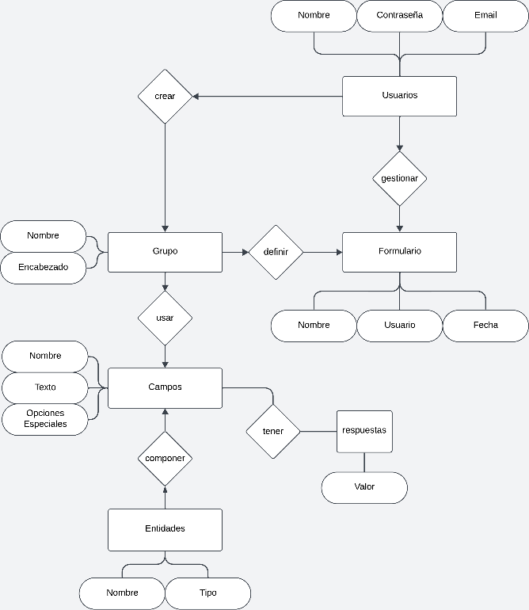

M.R.T

